BİLGİSAYAR MÜHENDİSLİĞİ YÜKSEK LİSANS
BSM585 ÖNERİ SİSTEMLERİ
ÖDEV 1
Collaborative Filtering: User-Based ve Item-Based Yöntemlerin
Karşılaştırmalı Analizi

Amaç ve Genel Bakış
Bu ödev kapsamında MovieLens 100K veri seti üzerinde iki farklı Collaborative Filtering (CF) yöntemi sıfırdan geliştirilecektir: User-Based CF (PCC benzerliği) ve Item-Based CF (ACS benzerliği). Farklı komşu boyutları (k) test edilerek MAE metrikleri karşılaştırılacak; veri yoğunluğunun (sparsity) model performansına etkisi deneysel olarak incelenecektir.
Ödevin temel hedefleri:
- PCC ve ACS benzerlik metriklerini sıfırdan, doğru biçimde implemente etmek
- Leave-One-Out Cross-Validation uygulamak ve MAE hesaplamak
- k = {10, 25, 50, 100} değerleri için karşılaştırmalı deney yürütmek ve çalışma sürelerini ölçmek
- %20 veri silme senaryosuyla sparsity etkisini analiz etmek
- Bulguları grafik, tablo ve akademik düzeyde yorumla raporlamak

- Veri Seti
MovieLens 100K veri setini https://grouplens.org/datasets/movielens/ adresinden indirin. 943 kullanıcı, 1682 film, yaklaşık 100.000 oy (1–5 tam sayı) içermektedir.
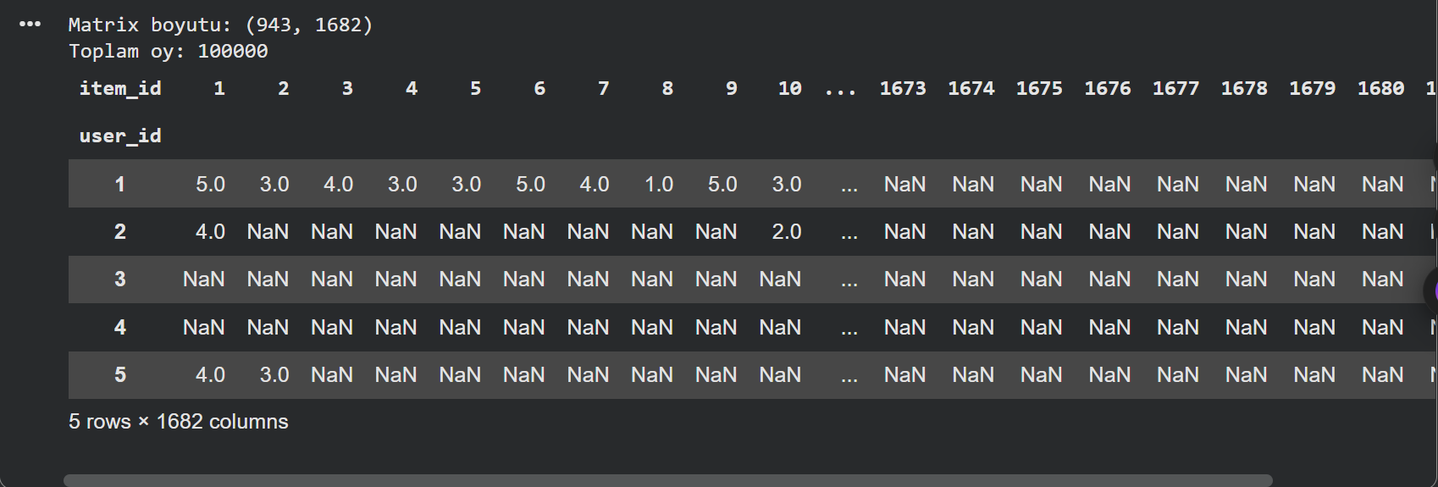

  - Zorunlu Veri Ön İşleme
• Mükerrer (user_id, item_id) çiftlerinin tespiti ve nasıl ele alındığının açıklanması: Mükerrer kayıt, aynı verilerin birden fazla kez kaydedilmesi durumudur, bu projedeki kayıtlar ise aynı kullanıcı aynı filme birden fazla puan vermesi durumu olarak ele alınmaktadır. Mükerrer değerler pivot tablo oluştururken sıkıntıya sebep olur bu yüzden kaldırılması gerekir. Ön işlemede mükerrer durumda olan oylamalarda ilk oy bırakılarak diğer oylar silinecek şeklinde kod yazılmıştır.
• Eksik değer (NaN) sayısının raporlanması
• Sparsity oranının hesaplanması: sparsity = 1 − (|R| / (|U| × |I|))
• Bu sparsity değerinin CF yöntemleri üzerindeki etkisinin yorumlanması (en az 3
cümle)
MovieLens 100K veri seti %93,70 sparsity oranına sahiptir. Bu yüksek sparsity, CF yöntemlerinin zorlandığı bir durumdur çünkü kullanıcıların çoğu filmi oylamamıştır. User-based CF, benzer kullanıcı bulmakta zorlanabilir; Item-based CF ise film benzerliklerini daha stabil hesaplayabilir.
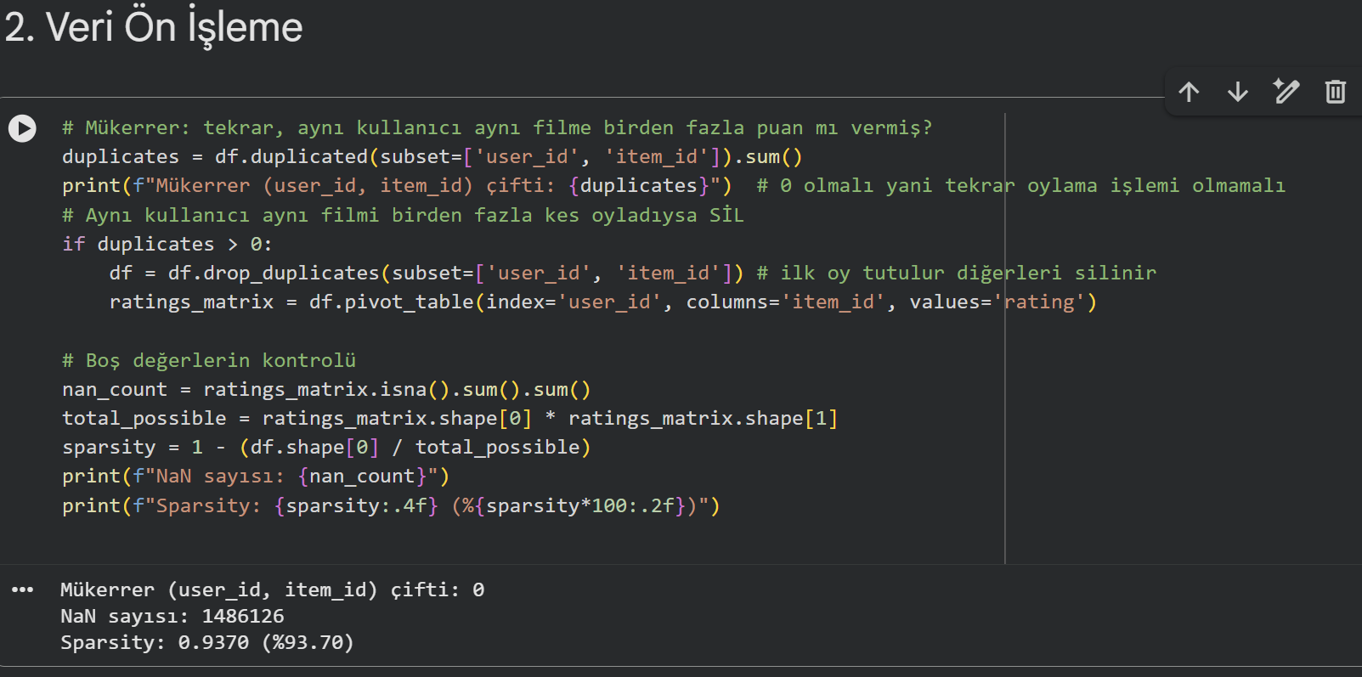

- Kısım 1: User-Based Collaborative Filtering (PCC)

Benzerlik Fonksiyonu: Pearson Korelasyon Katsayısı (PCC)
PCC, aktif kullanıcı a ile diğer kullanıcılar arasındaki benzerliği, ortak değerlendirilen ürünler üzerinden ölçer.
Zorunlu Fonksiyon İmzası
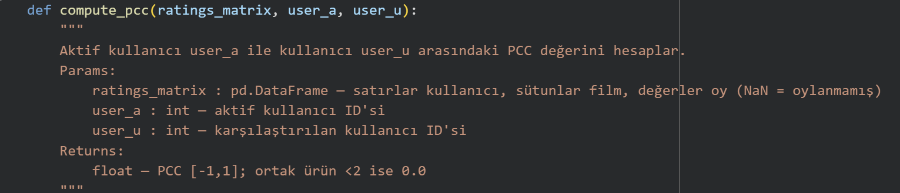
Fonksiyon 5 ana bölümden oluşturulmuştur:
- İki kullanıcının oylarını alır
- İkisinin birlikte oyladığı filmleri bulunur
- Ortalama çıkarılır (bias düzeltmesi): bazı kullanıcılar her şeye yüksek, bazıları her şeye düşük puan verir. Ortalama çıkarılarak bu kişisel eğilim temizlenir.
- PCC formülü hesaplanır
- İki kullanıcı da bir filmi ortalamasının üstünde oyladıysa → çarpım pozitif → benzerlik artar
- Biri üstte, diğeri alttaysa → çarpım negatif → benzerlik azalır
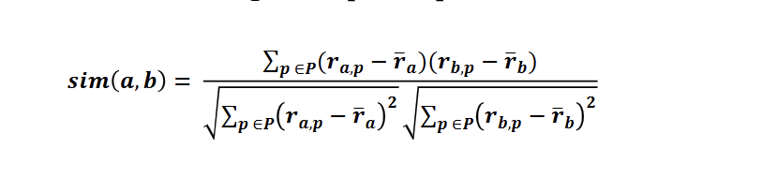
- Sıfır Standart Sapma Kontrolü
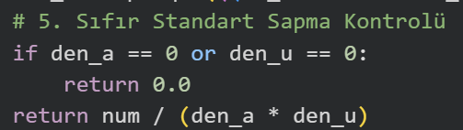
Bir kullanıcı tüm filmlere aynı puanı verdiyse (hep 3.0 gibi), standart sapma 0 olur bu da sıfıra bölme hatası → 0.0 döner. Kod bu durumda ZeroDivisionError verer bu durumun önüne geçilmesi için bu kod satırı yazılmıştır.

Tahmin Fonksiyonu
Benzer kullanıcıların o filme verdiği puanlara bakarak oradan tahmin üretir.
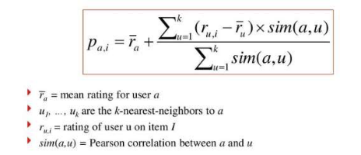
Kullanıcı A, Film X için tahmin
├─ A'nın ortalamasını hesapla (Film X hariç
├─ Film X'i oylayan tüm kullanıcılarla benzerlik hesapla
├─ En benzer K kişiyi seç
├─ Her komşunun Film X'e verdiği sapmaları benzerlikle ağırlıklandır
└─ A'nın ortalaması + ağırlıklı ortalama sapma = TAHMİN

Değerlendirme: Leave-One-Out CV
Protokol
    - Her kullanıcı sırayla aktif kullanıcı olarak seçilir.
    - Aktif kullanıcının oylarından 5 film rastgele seçilir (random seed = 42).
    - Bu 5 filmden 1 tanesi test ürünü olarak ayrılır; gerçek oy saklanır, veriden geçici olarak çıkarılır.
    - Kalan 4 film ve diğer kullanıcıların verileri eğitim kümesini oluşturur.
    - Tahmin üretilemediğinde (yeterli komşu yoksa) kullanıcı MAE hesabına dahil edilmez; bu durum sayılır ve raporda belirtilir.

MAE
Tahmin edilen değerler (𝑝𝑖) ile gerçek değer (𝑜𝑖) arasındaki hata MAE ile hesaplanır. R ise tahmin edilen test verilerinin sayısıdır. Unutulmamalıdır ki, düşük MAE sonuçları daha iyi sonuçları gösterir.
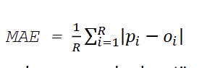
Her kullanıcı için ayrı MAE hesaplayınız, ardından tüm kullanıcıları kapsayan global MAE değerini bulunuz.
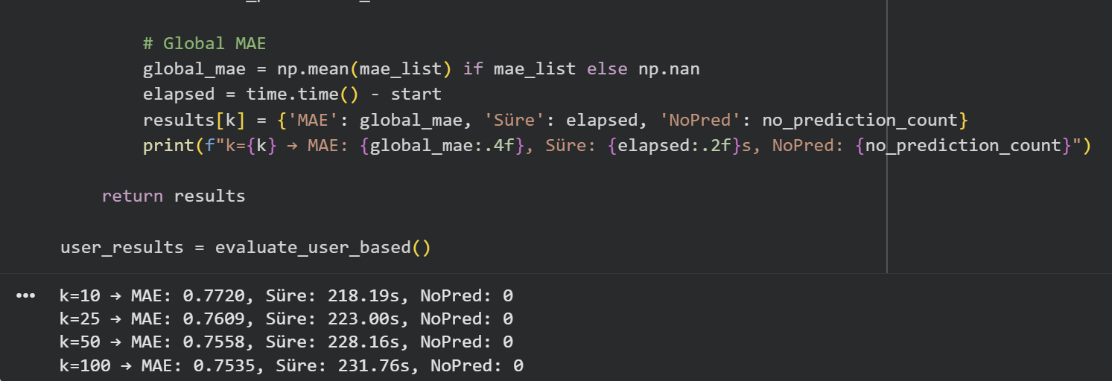

k Değeri Deneyleri ve Süre Ölçümü
Metrik | k=10 | k=25 | k=50 | k=100
Global MAE | 0.7720 | 0.7609 | 0.7558 | 0.7535
Toplam Süre (sn) | 218.19 | 223.00 | 228.16 | 231.76
Çalışma Ortamı | Google Colab

• k → MAE değerlerini çizgi grafikle gösterin; en iyi ve en kötü noktaları işaretleyin.
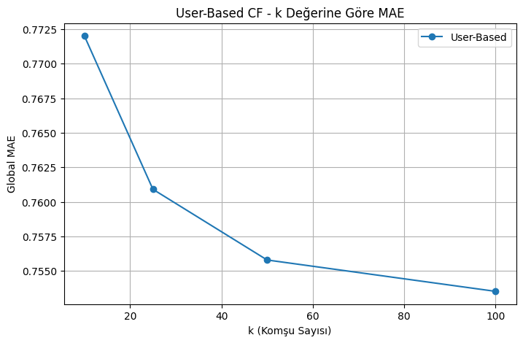
• k → Süre değerlerini ayrı bir çizgi grafikle gösterin.
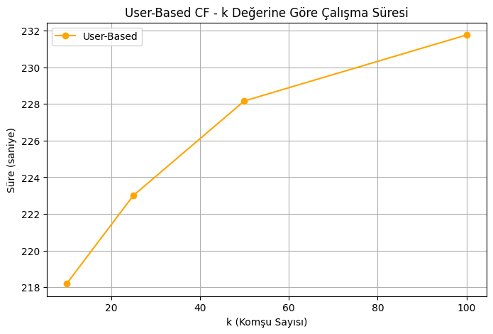
• Eğrinin neden bu şekli aldığını underfitting/overfitting analojisi ile yorumlayınız.
(En az 150 kelime)
User-Based CF'de k (komşu sayısı), modelin karmaşıklığını doğrudan kontrol eden hiperparametredir.
Grafiğe bakıldığında eğri sürekli azalıyor; k=10 → k=100 aralığında hâlâ overfitting bölgesindeyiz.
Grafiğin sol tarafındaki düşük ‘k’ değerlerinde, modelin sadece çok küçük bir benzer grubun bireysel gürültüsüne (noise) aşırı odaklanması nedeniyle bir nevi "overfitting" durumu yaşanmakta ve bu da yüksek MAE değerlerine yol açmaktadır. Ancak ‘k’ değeri 100'e doğru yaklaştıkça, bireysel sapmalar azaltarak modelin verideki genel yapıyı daha iyi öğrenmesini (generalization) sağlamakta ve hata payını düşürmektedir.
k=50'den k=100'e geçişte MAE düşüşü çok küçük (0.0017). Bu eğrinin k=100 ötesinde bir yerde underfitting bölgesine gireceğine işaret edebilir. k=150, k=200 gibi değerler test edilseydi muhtemelen MAE tekrar yükselecekti. Yani eğer komşu sayısı veri setinin geneline yayılacak kadar çok artırılsaydı, bu kez model kişiye özel öneri sunma yeteneğini kaybederek herkese ortalama puanı veren "underfitting" bölgesine girecek ve hata payı tekrar yükselecekti. Sonuç olarak, MAE grafiğindeki aşağı yönlü seyir modelin daha sağlıklı bir öğrenme sürecine girdiğini gösterirken, süre grafiğindeki doğrusal artış ise bu doğruluğun sisteme eklenen hesaplama maliyetiyle doğrudan orantılı olduğunu göstermektedir.
Bu veri setinde k=100 hâlâ overfitting bölgesinde olduğundan, daha yüksek k değerleri (150-300+) denenmeden gerçek optimum nokta bulunamaz.

Kısım 2: Item-Based Collaborative Filtering (ACS)

Benzerlik Fonksiyonu: Adjusted Cosine Similarity (ACS)
ACS, kullanıcı ortalamasını çıkararak bireysel oy önyalığını gidererek filmler arası benzerliği ölçer. Normal Cosine Similarity kullanıcının oy verme alışkanlığını görmezden gelir. Bazı kullanıcılar her şeye yüksek, bazıları her şeye düşük puan verir. "Adjusted" olan versiyonu her kullanıcının kendi ortalamasını çıkararak bu kişisel eğilimi temizler.
PCC sadece ortak filmlerdeki ortalamayı alırdı. ACS ise kullanıcının tüm oylarının ortalamasını alır.
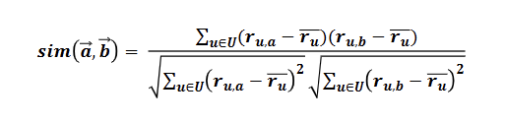
- Bir kullanıcı her iki filmi de ortalamasının üstünde oyladıysa → çarpım pozitif → filmler benzer
- Birini üstte, diğerini altta oyladıysa → çarpım negatif → filmler farklı

Tahmin Fonksiyonu
İpucu: Item-item benzerlik matrisini bir kez hesaplayıp saklayın; her tahmin çağrısında yeniden hesaplamak çok yavaş olacaktır. Bu sebeple önce benzerlik matrisi kodu ardından tahmin fonksiyonu yazılmıştır.
Bir kere hesaplanıp saklanacak olan fonksiyondur.
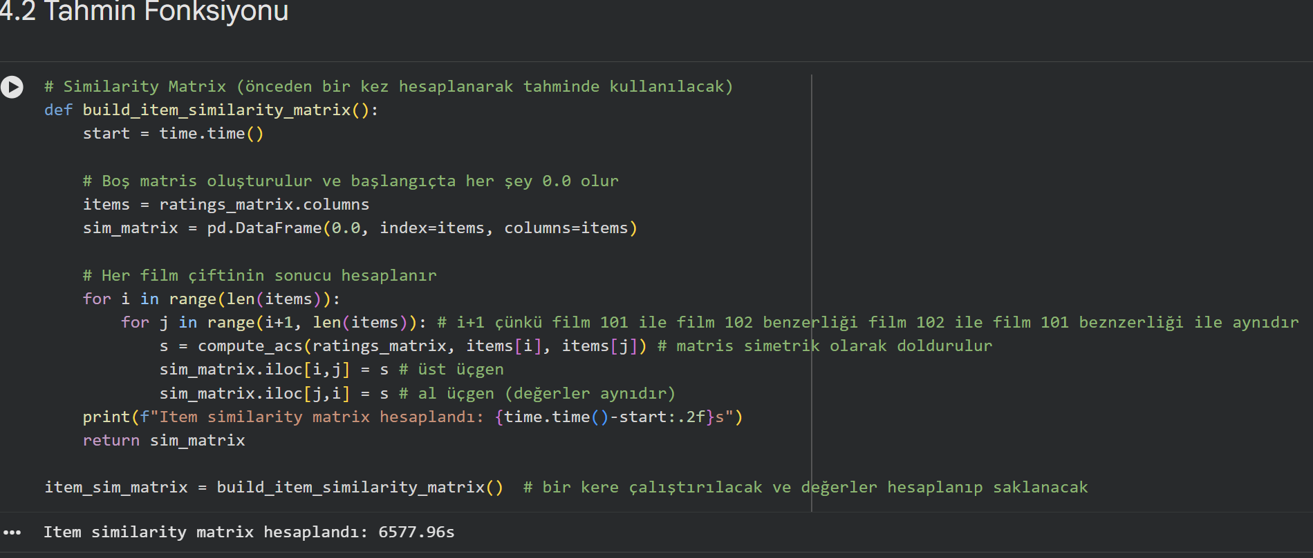
Tüm filmler alındı→ Boş NxN matris oluşturuldu → Her film çifti için ACS hesaplandı (sadece üst üçgen) → Simetrik olarak alt üçgene de yazıldı → Hazır benzerlik matrisi saklandı

Deneyler, Süre Ölçümü ve Karşılaştırma
Aynı Leave-One-Out protokolünü (seed = 42) uygulayarak k = {10, 25, 50, 100} değerleri için MAE ve çalışma sürelerini hesaplayınız. Sonuçları Kısım 3 ile aynı formatındaki bir tabloya kaydediniz.
• User-Based ve Item-Based MAE değerlerini tek grafik üzerinde, farklı renk/sembolle gösterin.
• User-Based ve Item-Based sürelerini de ayrı bir karşılaştırmalı grafikle sunun.
• Hangi yöntem hangi k değerinde daha başarılı ve daha hızlıdır? MovieLens veri setinin özelliklerine (|U|, |I|, sparsity) atıfla yorumlayınız. (En az 200 kelime)

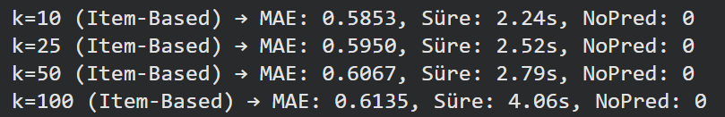
k | User_MAE | Item_MAE | User_Sure (sn) | Item_Sure(sn)
10 | 0.7720 | 0.5853 | 195.33 | 2.240
25 | 0.7609 | 0.5950 | 195.73 | 2.521
50 | 0.7558 | 0.6067 | 203.52 | 2.785
100 | 0.7535 | 0.6135 | 207.74 | 4.062

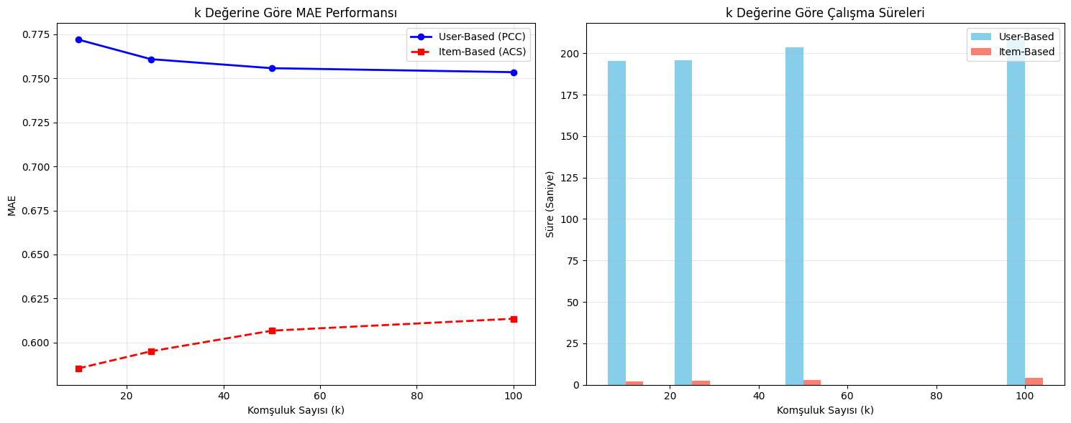
User-Based CF’de k değeri arttıkça MAE azalmakta ve k=100’de en iyi sonuca ulaşmaktadır. Bu durum underfitting’den kaçınmak için daha fazla komşunun faydalı olduğunu göstermektedir. Item-Based CF’de ise tam tersi bir eğilim gözlenmekte; k=10’da en iyi MAE elde edilirken k arttıkça performans düşmektedir. Bu, overfitting benzeri bir etki yaratmakta ve en güçlü benzerlik sinyallerinin düşük k ile yakalandığını göstermektedir. Genel olarak Item-Based yöntemi User-Based’e göre belirgin şekilde daha iyi performans sergilemiştir.
Süre grafiğinde ise User-Based CF’de k değeri arttıkça MAE azalmakta ve k=100’de en iyi sonuca ulaşmaktadır. Bu durum underfitting’den kaçınmak için daha fazla komşunun faydalı olduğunu göstermektedir. Item-Based CF’de ise tam tersi bir eğilim gözlenmekte; k=10’da en iyi MAE elde edilirken k arttıkça performans düşmektedir. Bu, overfitting benzeri bir etki yaratmakta ve en güçlü benzerlik sinyallerinin düşük k ile yakalandığını göstermektedir. Genel olarak Item-Based yöntemi User-Based’e göre belirgin şekilde daha iyi performans sergilemiştir.
MovieLens 100K veri setinde (|U|=943, |I|=1682, sparsity ≈ %93.7) Item-Based CF hem doğruluk hem hız açısından üstün çıkmıştır. Özellikle k=10’da Item-Based MAE=0.5853 ile User-Based’in en iyi sonucundan (0.7535) çok daha başarılıdır. Bu sonuç, veri setinde film sayısının kullanıcı sayısından fazla olmasından kaynaklanmaktadır. User-Based’de her tahmin için 943 kullanıcıyla similarity hesaplamak zorunda kalınırken, Item-Based’de önceden hesaplanmış 1682×1682’lik matris kullanıldığı için tahminler çok daha hızlı yapılmaktadır.
En iyi sonuç Item-Based k=10 olarak görülmektedir. Veri silme işleminde deItem için k=10, User için k=100 değeri kullanılacaktır.

Veri Silme Senaryosu — Sparsity Analizi
Bu bölümde veri eksikliğinin (sparsity artışı) model performansına etkisi deneysel olarak incelenir.

Deney Adımları
- Orijinal ~100.000 oylu MovieLens 100K veri setini yükleyin.
- Eğitim verisinden rastgele %20’lik bir kısmı silin (seed = 42). Test verisine dokunmayın.
- Yeni sparsity oranını hesaplayın ve orijinaliyle karşılaştırın.
- Kısım 3 ve 4’te belirlediğiniz en iyi k değeriyle her iki CF yöntemini yeniden çalıştırın.
- MAE ve süre değerlerini orijinal deney sonuçlarıyla karşılaştırın.

Grafik ve Sorular
Grouped bar chart: Orijinal ve %20 silinmiş veri için User-Based / Item-Based MAE değerlerini yan yana gösterin. Başlık, eksen etiketleri ve legend zorunludur.
Raporunuzda kendi çıktılarınıza dayanarak aşağıdaki soruları yanıtlayınız:
- %20 veri silme işlemi MAE’yi ne kadar değiştirdi? Beklediğinizden farklı mıydı?
- User-based ve item-based yöntemler veri eksikliğine farklı tepki verdi mi? Neden?

Analiz Soruları
Tüm yanıtlar kendi uygulamanızdan elde ettiğiniz sonuçlara dayanmalıdır. Genel teorik açıklamalar puan almaz.

  - En yüksek MAE değerine sahip 3 kullanıcıyı bulunuz. Oy sayılarını, ortalamalarını ve dağılımlarını inceleyerek sistem neden bu kullanıcılar için düşük performans gösterdiğini açıklayabilir misiniz?
  - compute_pcc ve compute_acs fonksiyonlarının zaman karmaşıklığını (time complexity) analiz ediniz. Ölçtüğünüz çalışma süreleri bu analizinizi doğruluyor mu?
  - Elde ettiğiniz MAE değerleri ve hesaplama maliyetleri üzerinden, gerçek bir üretim sisteminde User-Based mi yoksa Item-Based CF mi tercih edilmeli? Deneylerinize dayanarak savununuz.

